# --2021版本激活

教程以clion为例，其他工具软件操作相同。

下载地址

<https://www.jetbrains.com/clion/download/other.html>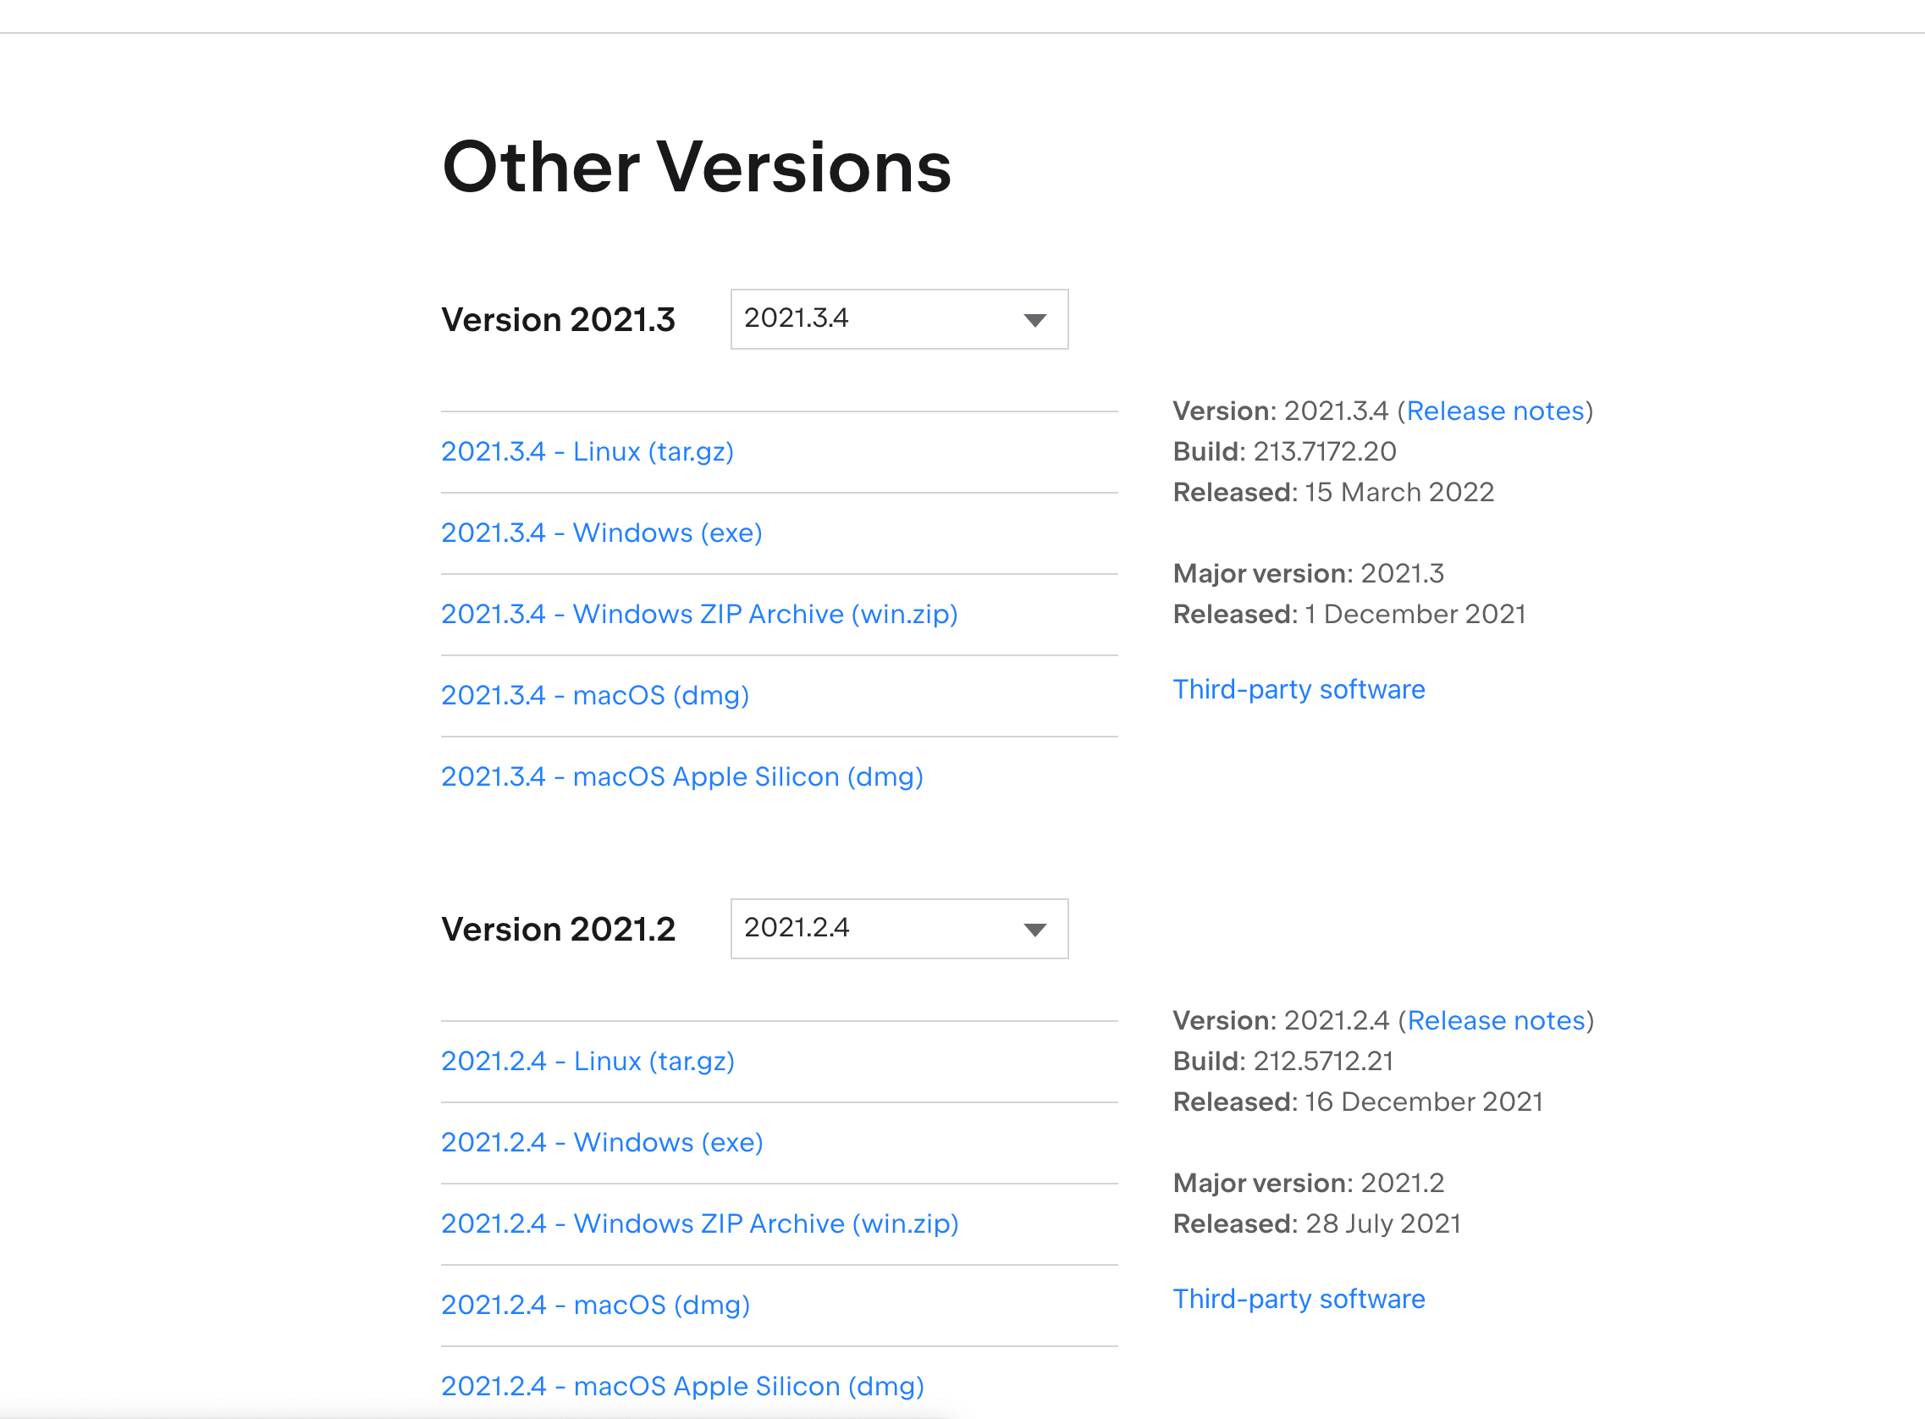

解压缩到单独目录下 执行前先关闭软件

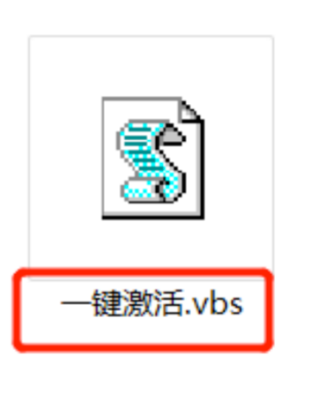

执行完，出现弹窗显示success即可(过程需要几秒)

进入主界面 选help菜单-》register选项

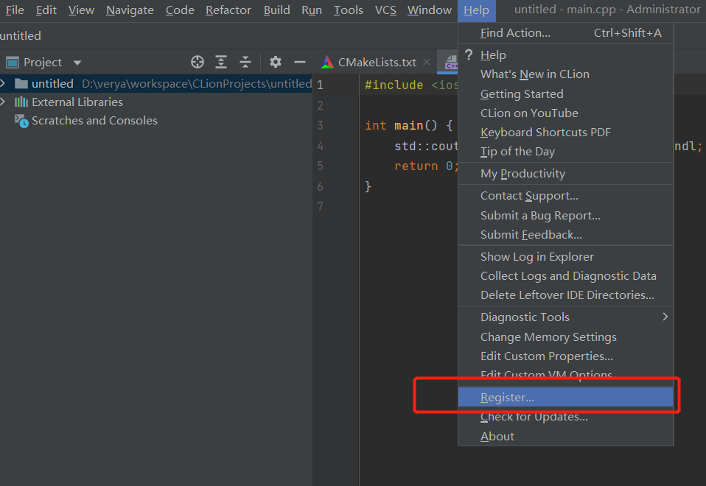

看到已经激活成功了

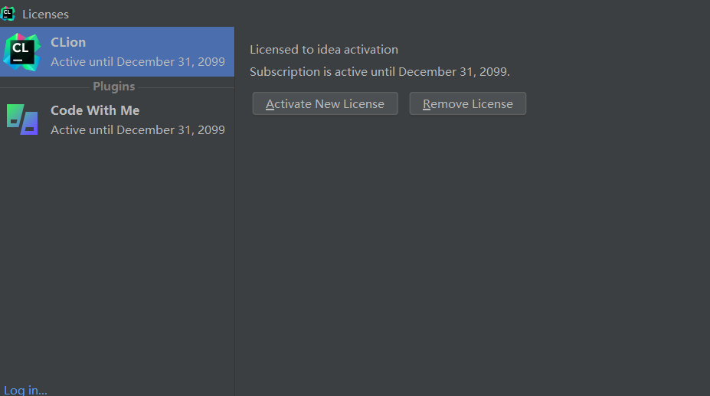

关闭自动更新 关闭自动更新，自动更新会导致插件版本不兼容，正常工作中不会频繁更新版本。建议关闭： File-> Settings ，左上角搜索updates，取消勾选即不自动更新。

